

**Об утверждении Плана по управлению пастбищами и их использованию в Иртышском районе на 2018 год**

С истёкшим сроком

Решение маслихата Иртышского района Павлодарской области от 22 декабря 2017 года № 98-20-6. Зарегистрировано Департаментом юстиции Павлодарской области 12 января 2018 года № 5822. Прекращено действие в связи с истечением срока

      В соответствии с подпунктом 1) пункта 1 статьи 6 Закона Республики Казахстан от 23 января 2001 года "О местном государственном управлении и самоуправлении в Республике Казахстан", подпунктом 1) статьи 8 Закона Республики Казахстан от 20 февраля 2017 года "О пастбищах", Иртышский районный маслихат **РЕШИЛ:**

      1. Утвердить прилагаемый План по управлению пастбищами и их использованию в Иртышском районе на 2018 год.

      2. Контроль за исполнением настоящего решения возложить на постоянную комиссию Иртышского районного маслихата по бюджету, социальной политике и законности.

      3. Настоящее решение вводится в действие по истечении десяти календарных дней после дня его первого официального опубликования.

|  |
| --- |
| *Председатель сессии,* |
| *секретарь районного маслихата* | *Б. Шингисов* |

|  |  |
| --- | --- |
|  | Утвержден решением Иртышского районного маслихата от 22 декабря 2017 года № 98-20-6 |

**План по управлению пастбищами и их**  
**использованию в Иртышском районе на 2018 год**

**1. Общие сведения**

      1. Настоящий План по управлению пастбищами и их использованию в Иртышском районе на 2018 год (далее - План) разработан в соответствии с Земельным кодексом Республики Казахстан от 20 июня 2003 года, Законами Республики Казахстан от 20 февраля 2017 года "О пастбищах", от 23 января 2001 года "О местном государственном управлении и самоуправлении в Республике Казахстан", приказом Заместителя Премьер-Министра Республики Казахстан - Министра сельского хозяйства Республики Казахстан от 24 апреля 2017 года № 173 "Об утверждении Правил рационального использования пастбищ" и приказом Министра сельского хозяйства Республики Казахстан от 14 апреля 2015 года № 3-3/332 "Об утверждении предельно допустимой нормы нагрузки на общую площадь пастбищ".

      2. План принимается в целях рационального использования пастбищ, устойчивого обеспечения потребности в кормах и предотвращения процессов деградации пастбищ.

      3. План содержит:

      1) схему (карту) расположения пастбищ на территории Иртышского района в разрезе категорий земель, собственников земельных участков и землепользователей на основании правоустанавливающих документов, согласно приложению 1 к настоящему Плану;

      2) приемлемые схемы пастбищеоборотов, согласно приложению 2 к настоящему Плану;

      3) карту с обозначением внешних и внутренних границ и площадей пастбищ, в том числе сезонных, объектов пастбищной инфраструктуры, согласно приложению 3 к настоящему Плану;

      4) схему доступа пастбищепользователей к водоисточникам (озерам, рекам, прудам, копаням, оросительным или обводнительным каналам, трубчатым или шахтным колодцам), составленную согласно норме потребления воды, согласно приложению 4 к настоящему Плану;

      5) схему перераспределения пастбищ для размещения поголовья сельскохозяйственных животных физических и (или) юридических лиц, у которых отсутствуют пастбища, и перемещения его на предоставляемые пастбища, согласно приложению 5 к настоящему Плану;

      6) схему размещения поголовья сельскохозяйственных животных на отгонных пастбищах физических и (или) юридических лиц, не обеспеченных пастбищами, расположенными при селе, сельском округе, согласно приложению 6 к настоящему Плану;

      7) календарный график по использованию пастбищ, устанавливающий сезонные маршруты выпаса и передвижения сельскохозяйственных животных, согласно приложению 7 к настоящему Плану.

      4. План принят с учетом сведений о состоянии геоботанического обследования пастбищ, сведений о ветеринарно-санитарных объектах, данных о численности поголовья сельскохозяйственных животных с указанием их владельцев - пастбищепользователей, физических и (или) юридических лиц, данных о количестве гуртов, отар, табунов, сформированных по видам и половозрастным группам сельскохозяйственных животных, сведений о формировании поголовья сельскохозяйственных животных для выпаса на отгонных пастбищах, особенностей выпаса сельскохозяйственных животных на культурных и аридных пастбищах, сведений о сервитутах для прогона скота и иных данных, предоставленных государственными органами, физическими и (или) юридическими лицами.

**2. Состояние земельного фонда**

      5. Иртышский район расположен в северной части Павлодарской области и граничит: на северо-западе с Российской Федерацией, на северо-востоке с Железинским, на юго-западе с Актогайским районами. Районный центр - село Иртышск. Административно-территориальное деление состоит из 9 сел и 7 сельских округов.

      Климат резкоконтинентальный, зима сравнительно холодная, лето жаркое. В январе среднегодовая температура воздуха -25 - -40 градусов по Цельсию, в июле +25 - +30 градусов по Цельсию. Среднегодовой размер осадков - 100 - 150 миллиметров.

      6. Общая площадь земель Иртышского района 1 013 972, 9 гектаров (далее - га), из них пастбищные земли - 474 032,1 га, обводненные пастбища - 247 775,9 га.

      По категориям земли подразделяются на:

      земли сельскохозяйственного назначения - 511 147,09 га;

      земли населенных пунктов - 178 935,38 га;

      земли промышленности, транспорта, связи, для нужд космической деятельности, обороны, национальной безопасности и иного несельскохозяйственного назначения - 2 115,63 га;

      земли лесного фонда - 4 859 га;

      земли водного фонда - 20 257,3 га;

      земли запаса - 296 658,5 га.

**3. Описание пастбищ**

      7. Пастбища, в связи с природно-климатической особенностью, относятся к природным. Культурных и аридных пастбищ нет.

      На территории Иртышского района наиболее распространены темно-каштановые глубоко вскипающие малогумусные маломощные супесчаные почвы, сосредоточенные в основном в южной части землепользования, темно-каштановые остаточно солонцеватые малогумусные маломощные супесчаные и темно-каштановые обыкновенные малогумусные маломощные супесчаные, рассредоточенные по всему землепользованию неоднородными массивами.

      Средняя урожайность пастбищных угодий составляет 3,5 центнер/га.

      Фонд кормов пастбищ используется в пастбищный период продолжительностью 180-200 дней.

**4. Использование пастбищ**

      8. Основными пользователями пастбищ являются сельскохозяйственные формирования. Скот населения в населенных пунктах пасется на отведенных землях.

      9. Количество поголовья сельскохозяйственных животных: у физических лиц - 14 843 головы крупного рогатого скота, 24 118 голов мелкого рогатого скота, 11 958 голов лошадей; у юридических лиц - 4 878 голов крупного рогатого скота, 1 176 голов мелкого рогатого скота, 937 голов лошадей. В целом по Иртышскому району 19 721 голова крупного рогатого скота, 25 294 головы мелкого рогатого скота, 12 895 голов лошадей.

      10. Сформированные стада, отары, табуны сельскохозяйственных животных по видам распределились следующим образом:

      49 стад крупного рогатого скота;

      37 отар мелкого рогатого скота.

      31 табун лошадей.

**5. Ветеринарно-санитарные объекты**

      11. В Иртышском районе действуют 42 ветеринарно-санитарных объекта, из них 26 скотомогильников, 16 ветеринарных пунктов.

**6. Сервитуты для прогона скота**

      12. В Иртышском районе сервитуты для прогона скота не установлены.

|  |  |
| --- | --- |
|  | Приложение 1 к Плану по управлению пастбищами и их использованию в Иртышском районе на 2018 год |

**Схема (карта) расположения пастбищ на территории**  
**Иртышского района в разрезе категорий земель, собственников**  
**земельных участков и землепользователей на**  
**основании правоустанавливающих документов**

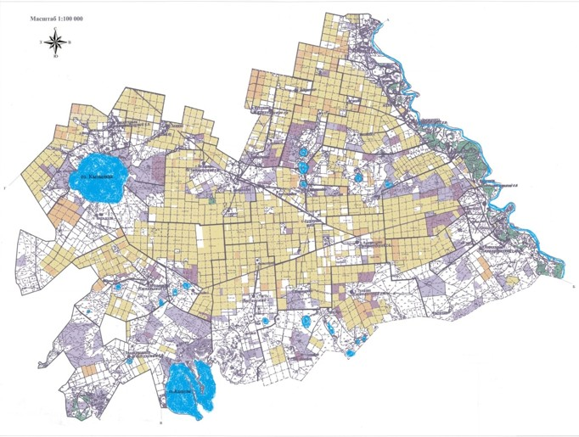

**Условные обозначения:**

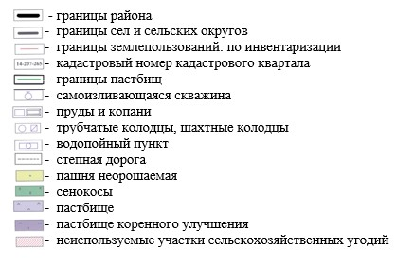

|  |  |
| --- | --- |
|  | Приложение 2 к Плану по управлению пастбищами и их использованию в Иртышском районе на 2018 год |

**Приемлемые схемы пастбищеоборотов**

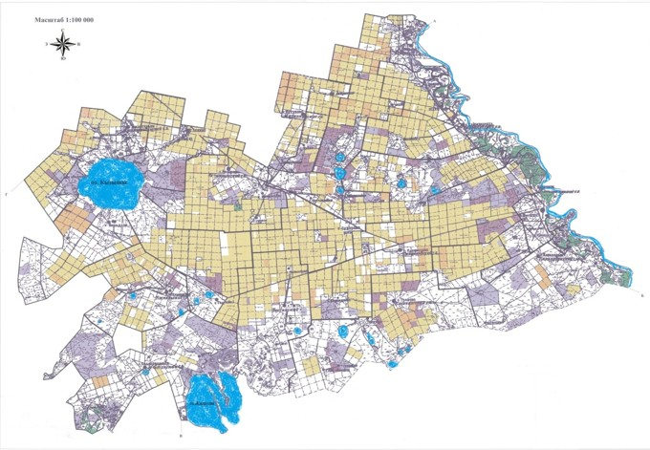

**Условные обозначения:**

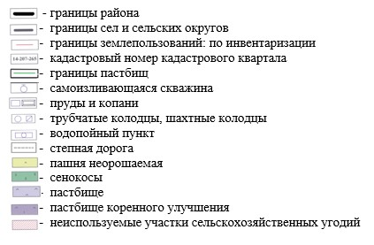

|  |  |
| --- | --- |
|  | Приложение 3 к Плану по управлению пастбищами и их использованию в Иртышском районе на 2018 год |

**Карта с обозначением внешних и внутренних границ**  
**и площадей пастбищ, в том числе сезонных,**  
**объектов пастбищной инфраструктуры**

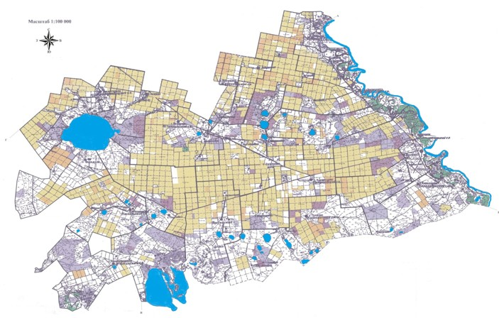

**Условные обозначения:**

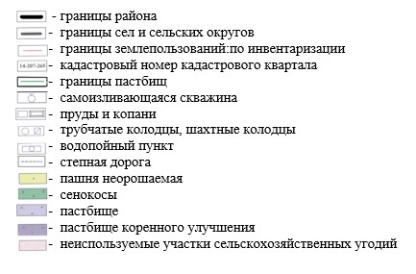

|  |  |
| --- | --- |
|  | Приложение 4 к Плану по управлению пастбищами и их использованию в Иртышском районе на 2018 год |

**Схема доступа пастбищепользователей к водоисточникам**  
**(озерам, рекам, прудам, копаням, оросительным**  
**или обводнительным каналам, трубчатым или шахтным**  
**колодцам), составленную согласно норме потребления воды**

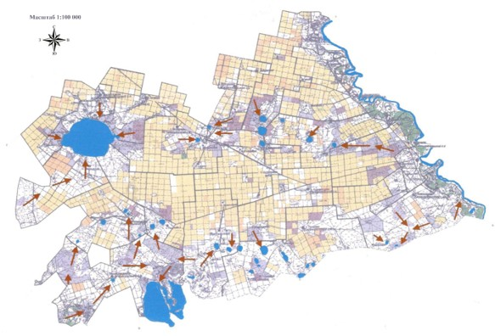

**Условные обозначения:**

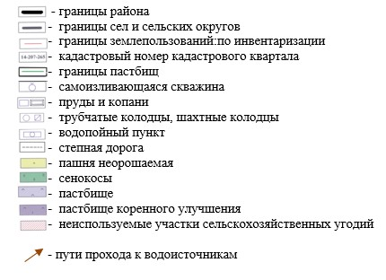

|  |  |
| --- | --- |
|  | Приложение 5 к Плану по управлению пастбищами и их использованию в Иртышском районе на 2018 год |

**Схема перераспределения пастбищ для размещения**  
**поголовья сельскохозяйственных животных физических и (или)**  
**юридических лиц, у которых отсутствуют пастбища,**  
**и перемещения его на предоставляемые пастбища**

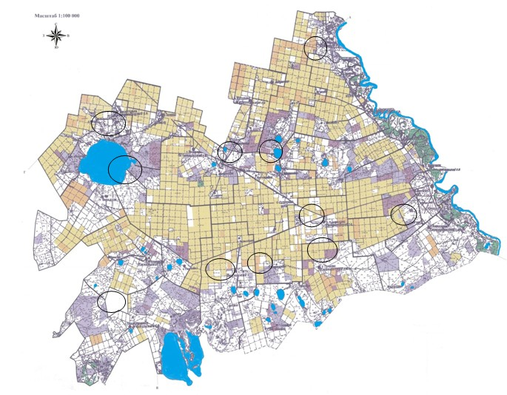

**Условные обозначения:**

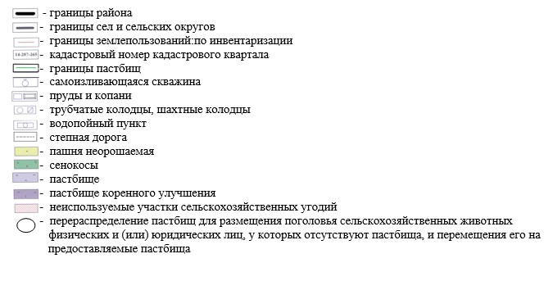

|  |  |
| --- | --- |
|  | Приложение 6 к Плану по управлению пастбищами и их использованию в Иртышском районе на 2018 год |

**Схема размещения поголовья сельскохозяйственных**  
**животных на отгонных пастбищах физических и (или)**  
**юридических лиц, не обеспеченных пастбищами,**  
**расположенными при селе, сельском округе**

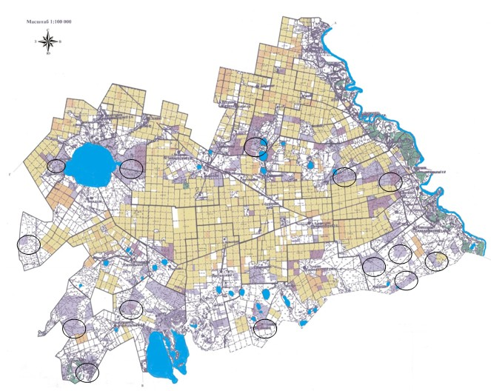

**Условные обозначения:**

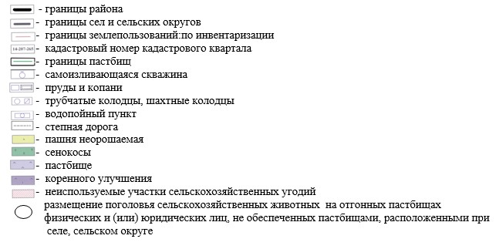

|  |  |
| --- | --- |
|  | Приложение 7 к Плану по управлению пастбищами и их использованию в Иртышском районе на 2018 год |

**Календарный график по использованию пастбищ, устанавливающий**  
**сезонные маршруты выпаса и передвижения сельскохозяйственных животных**

|  |  |  |  |
| --- | --- | --- | --- |
| № п/п | Наименование | Период отгона скота на отдаленные пастбища | Период возврата скота с отдаленных пастбищ |
| 1 | 2 | 3 | 4 |
| 1 | село Агашорын | май, 1 половина | октябрь, 2 декада |
| 2 | село Амангельды | май, 1 половина | октябрь, 2 декада |
| 3 | Байзаковский сельский округ | май, 1 половина | октябрь, 1 декада |
| 4 | село Голубовка | май, 1 половина | октябрь, 2 декада |
| 5 | село Иртышск | май, 1 половина | октябрь, 2 декада |
| 6 | Каракудукский сельский округ | май, 1 половина | октябрь, 2 декада |
| 7 | село Косагаш | май, 1 половина | октябрь, 1 декада |
| 8 | Коскольский сельский округ | май, 1 половина | октябрь, 2 декада |
| 9 | Кызылжарский сельский округ | май, 1 половина | октябрь, 2 декада |
| 10 | село Ленино | май, 1 половина | октябрь, 2 декада |
| 11 | село Луговое | май, 1 половина | октябрь, 2 декада |
| 12 | село Майконыр | май, 1 половина | октябрь, 1 декада |
| 13 | Панфиловский сельский округ | май, 1 половина | октябрь, 2 декада |
| 14 | Северный сельский округ | май, 1 половина | октябрь, 2 декада |
| 15 | Селетинский сельский округ | май, 1 половина | октябрь, 2 декада |
| 16 | село Узынсу | май, 1 половина | октябрь, 2 декада |

© 2012. РГП на ПХВ «Институт законодательства и правовой информации Республики Казахстан» Министерства юстиции Республики Казахстан